“Avoid and Break!” 제안서

한세사이버보안고 한규언

목차

1. 게임 개요

2. 기획 의도

3. 게임 특징

4. 게임 목적

5. 게임 시나리오

6. 타겟 고객층

7. UI

8. 유사 서비스 및 차별화

9. 그래픽 지향점

**1. 게임 개요**

제목 : Avoid and Break!

장르 : 종 방향 런 게임

플랫폼 : 모바일 (안드로이드)

**2. 기획 의도**

현재 세계 게임 시장의 메타는 모바일에 있다고 해도 과언이 아니다. 큰 대서사시를 담은 게임을 모바일에 담기는 어렵지만, 재미 자체의 본연에 충실한 게임들이 모바일로 출시 되면서 모바일 게임 시장은 거대해졌다. 그 과정에서 사람들은 모바일 플랫폼으로 줄어든 공간과 시간의 제약을 최대한 없애고 간단하게 플레이 해서 큰 재미를 느낄 수 있는 게임을 요구하고 있다. 그래서 나는 그러한 유저들의 요구를 충족해서 최소한의 조작으로 큰 재미와 중독성을 느낄 수 있는 게임을 디자인하고 싶었고, 그 과정에서 터치와 스와이프 등의 한 손으로도 할 수 있는 간단한 조작 방법을 가진 게임 **“Avoid and Break!”**를 기획하게 되었다.

**3. 게임 특징**

1) **한 손으로 할 수 있는 간단한 조작** : 터치와 스와이프만을 이용하는 간단한 조작을 통해서 플레이어들이 플레이 하는 데에 어려움이 없도록 했다.

2) **단순하고 직관적인 그래픽** : 다른 부가적인 요소가 없이 오직 달리는 캐릭터와 장애물만이 게임에 등장하며, 그마저도 최소한의 직관적인 그래픽을 이용함으로써 플레이어가 플레이 할 때 오직 게임에만 집중할 수 있게 했다.

3) **장애물을 부술 수 있는 새로운 방식의 런 게임** : 지금까지 피버 타임이나 아이템, 또는 캐릭터의 능력 등의 요소로 장애물을 부술 수 있는 런 게임(ex.쿠키런 등)은 많았지만 기본적인 조작에 장애물을 부수는 조작이 포함되는 게임은 많지 않았다. 이러한 점을 이용하여 런 게임의 ‘터치’라는 조작에 새로운 방식을 입혀보고 싶었고, 이를 통해 플레이 할 때 참신함과 새로움을 느낄 수 있게 했다.

**4. 게임 목적**

플레이어는 플레이어블 캐릭터를 조작하여 끝없이 앞에서 플레이어를 향해 다가오는 벽과 덫을 피해 가능한 한 오랫동안 살아남아 높은 점수를 기록해야 한다.

**5. 게임 시나리오**

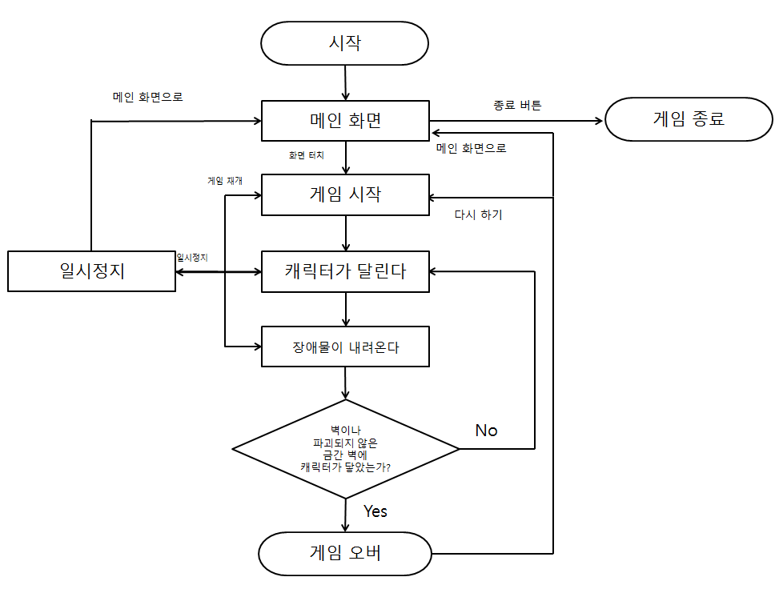

게임 내 플레이 흐름은 최대한 단순하게 디자인하여 플레이어가 별 생각 없이 플레이를 시작하여 재미를 느끼고 끝낼 수 있도록 했다.

**6. 타겟 고객층**

**주요 고객층 :** 언제 어디서나 별 다른 조작 없이 할 수 있는 간단한 게임을 플레이 하고 싶어하는 플레이어(Ex. **자투리 시간을 활용해 게임 하는 직장인 및 중,고등학생**)

**보조 고객층 :** 새로운 플레이 방식을 가진 런 게임을 플레이 하고 싶어하는 **기존 런 게임 플레이어**

**7. UI**

|  |  |
| --- | --- |
| **게임 화면** | **설명** |
|  | * **메인 화면** * Touch to Start 점멸 * 터치 시 게임 시작 |
|  | * **게임 시작** * 3개의 레인 중 가운데 레인에 위치한   플레이어블 캐릭터 확인 가능 |
|  | * **캐릭터 이동** * 화면을 오른쪽으로 스와이프 할 경우 오른쪽으로 1레인 이동 |
|  | * **캐릭터 이동** * 화면을 왼쪽으로 스와이프 할 경우 왼쪽으로   1레인 이동 |
|  | * **격파** * 화면을 터치할 경우 앞에서 내려오는 금간 벽을 부술 수 있음 * **격파 예시** |
|  | * **벽** * 부술 수 없는 벽으로, 스와이프를 통해 벽을   피하여 게임을 진행해야 함 |
|  | * **금간 벽** * 부술 수 있는 벽으로, 타이밍에 맞추어   격파(화면 터치)동작을 취하여  벽을 부숴 진행하거나  스와이프를 통해 벽을 피하여 진행 |
|  | * **덫** * 캐릭터에 접촉할 경우 2초 동안 캐릭터를 정지 상태로 만드며, 발버둥 치기 동작을 취함으로써 정지 시간을 줄일 수 있음 |
|  | * **발버둥** * 덫에 걸렸을 때 동작 가능 * 격파 동작은 동시에 작동됨 * 화면을 한 번 터치할 때마다 정지 시간을   0.25초씩 감소시킴 |
|  | * **허들** * 아래에서 위로 스와이프하여 피해야 하는 요소 |
|  | * **허들 회피 예시** |
|  | * **일시 정지 화면-**일시 정지 버튼 터치 시 씬 전환 * **메인 화면으로-**터치 시 메인 화면으로 씬 전환 * **게임으로 돌아가기-**터치 시 진행중인 게임으로 돌아감 * **효과음 음량-**좌,우로 슬라이드하여   음량 조절 가능 |
|  | * **점수 화면-**게임 오버시 씬 전환 * **최고 기록-**이전 까지의 최고 기록을 표시 * **점수-**이번 게임에서 기록한 점수를 표시 * **메인 화면으로-**터치 시 메인 화면으로 씬 전환 * **다시 하기-**새로운 게임을 다시 시작 |

**게임오버 조건**

|  |  |  |
| --- | --- | --- |
|  |  |  |
| * 벽에 캐릭터가 접촉한다 | * 금간 벽을 부수지 못하고   캐릭터가 접촉한다 | * 허들을 넘지 못하고   캐릭터가 접촉한다 |

**8. 유사 서비스 및 차별화**

|  |  |
| --- | --- |
| **드래곤 플라이트** | |
|  |  |
|  |
| **‘드래곤 플라이트’**는 카카오톡 게임의 초창기 선두 주자 중 하나로 현재 플레이스토어 별점 4.6, 다운로드 수 1000만- 5000만을 달성할 정도로 오랫동안 사랑 받고 있는 게임이다.  슈팅 게임으로 ‘Avoid and Break!’와 장르는 다르지만 내려오는 요소를 피하고 장애물을 부수며 플레이 한다는 점이 유사하여 ‘Avoid and Break!’의 지향점으로 두기에 적절하다고 생각했다. | |

**차별 요소**

* **좀 더 런 게임스럽고 단순한 게임성**

드래곤 플라이트는 종방향 런 게임보다는 장애물을 부수며 진행하는 탄막 슈팅 게임에 가까웠다. 저는 이 게임에서 좀 더 런 게임스러운, 즉 장애물을 피하는 것을 플레이의 중심으로 두는 방식을 살려 ‘Avoid and Break!’의 플레이 방식을 구성했고, 그 결과로 더 단순한 규칙과 컨트롤을 살릴 수 있었다.

* **화려하지 않고 수수한 그래픽**

드래곤 플라이트는 게임 플레이 그 자체 말고도 판타지 세계와 예쁘고 귀여운 캐릭터를 이용한 마케팅을 시행했다면, Avoid and Break!의 경우 완전히 단순하게 디자인 하여 플레이어로 하여금 ‘이 게임은 단순하다’라는 느낌을 들게 하며 게임 플레이 자체에 몰입할 수 있도록 디자인했다.

**9. 그래픽 지향점**

|  |  |  |
| --- | --- | --- |
|  |  | |
| **Ketchapp** 사의 ‘어메이징 브릭’, ’닌자’는 화려하지 않고 단순한 디자인을 가지고 있다.  플레이어가 단순하다는 느낌을 느끼게 한다는 점에서 그래픽 지향점으로 두기 적절하다고 생각했다. | |